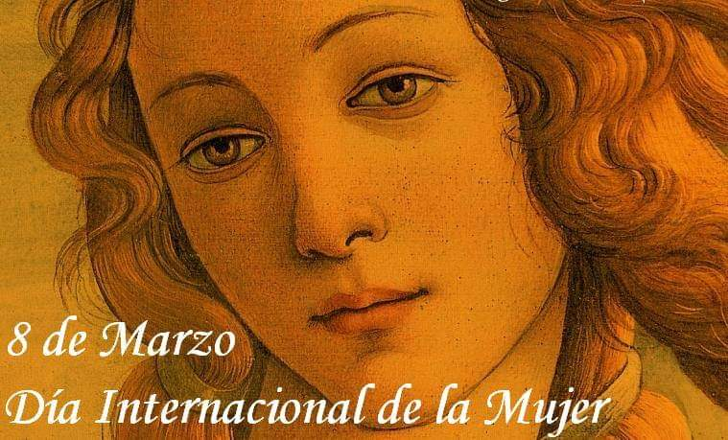
ORACIÓN DE LA MUJER
Que Eva nos dé la esperanza para escoger la vida y conservarla.
Que Sara nos transmita su optimismo y fe para creer que lo imposible es posible.
Que Agar nos oriente hacia la libertad segura para salir de la esclavitud.
Que Rebeca nos ayude a vencer la opresión de la costumbre.
Que Rahab nos enseñe a abrir las puertas de nuestra casa a los migrantes, a los diferentes.
Que Myriam nos dé su mirada y su voz profética para cuidar la vida ante el enemigo.
Que Rut nos llene de la hermandad para compartir el dolor y la soledad con las mujeres que sufren.
Que Ana nos comparta su audacia y su insistencia de pedir lo imposible para generar vida.
Que Judit nos anime a participar en los caminos de liberación de nuestros pueblos.
Que Débora nos despierte a la resistencia y a la lucha en los momentos de conflicto.
Que María de Nazareth nos participe su actitud profética en defensa del pobre.
Que Isabel nos anime a amar a las mujeres y a reconocer sus dones.
Que la samaritana nos enseñe a dialogar y encontrarnos con Jesús.
Que María Magdalena nos dé la fuerza de anunciar la Resurrección en medio de la muerte.
Que Martha nos ayude a expresar nuestra fe como mujeres discípulas de Jesús.
Que María de Betania nos enseñe a derramar y derrochar ternura.
Que la mujer encorvada nos transmita su valentía para enderezar las propias opresiones.
Que la viuda de Naín nos ayude a denunciar la muerte y a proclamar la vida.
Que Febe, Priscila, Evodia, Junías y seguidores de Cristo con Pablo, nos den la creatividad necesarias para construir un discipulado de iguales.

Texto tomado Iglesia Evangélica Luterana en Magallanes

